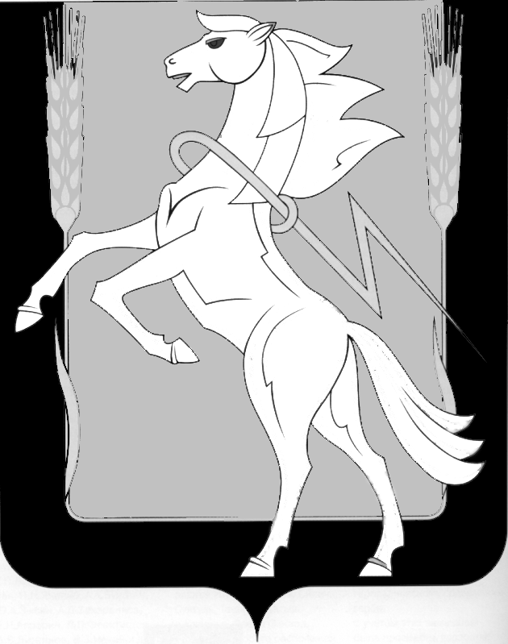

Совет депутатов Саккуловского сельского поселения Сосновского муниципального района Челябинской области
пятого созыва

Р Е Ш Е Н И Е

от 6 сентября 2019 г. № 105
п. Саккулово

О Главе Саккуловского сельского
поселения Сосновского муниципального
района Челябинской области

В соответствии со ст.23 Устава Саккуловского сельского поселения, Совет депутатов Саккуловского сельского поселения пятого созыва,
РЕШАЕТ:
- По результатам голосования избрать Главой Саккуловского сельского поселения Сосновского муниципального района Челябинской области Абрарову Татьяну Владимировну.
- Опубликовать данное Решение в газете «Сосновская Нива» и на официальном сайте Саккуловского сельского поселения Сосновского муниципального района Челябинской области (sakkulovskoe.eps74.ru).

Председатель Совета депутатов
Саккуловского сельского поселения Н.В.Заводова

